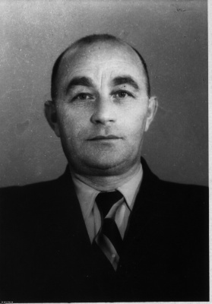15 січня виповнюється 120 років з дня народження видатного українського хіміка-аналітика, доктора хімічних наук, професора кафедри аналітичної хімії Київського національного університету імені Тараса Шевченка **Жаровського Фроїма Гершковича** (1905-1970).

Жаровський Фроїм Гершкович (Юхим Григорович) народився 15.01.1905 р., с. Мухоїди Мінської губернії (Російська імперія), тепер Мінськ. обл. (Білорусь). У 1930 р. закінчив хімічний факультет Київського політехнічного інституту, у 1938 р. – аспірантуру хімічного факультету Київського державного університету ім. Т.Г. Шевченка. Тема кандидатської дисертації «Растворимость фосфатов» (1940 р.), тема докторської дисертації «Исследования в аналитической химии экстракционного разделения и определения близких по свойствам элементов» (1966 р). Учасник Другої світової війни. У Київському університеті працював на посадах: асистента 1934–1938 рр., доцента 1941 і 1945-1966 рр., професора кафедри аналітичної хімії 1967–1970 рр. Паралельно 1940–1941 рр. – завідувач аналітичної лабораторії Інституту мінеральної сировини АН УРСР. Уперше розробив і читав спецкурс «Екстракція в неорганічному аналізі». Проводив заняття з якісного аналізу, з технічного аналізу металів. Керував виробничою практикою студентів на заводі «Запоріжсталь». Сфера наукової діяльності: дослідження розчинності комплексних сполук, екстракція кислот і комплексів металів з органічними реагентами (зокрема, оксихіноліном, 5,7-дибромоксихіноліном, циннамоїлфенілгідроксиламіном), органічними розчинниками; застосування екстракції в аналізі. Автор і співавтор близько 80 праць, зокрема: Аналітична хімія. Кількісний аналіз. Підруч. для природознав. ф-тів пед. ін-тів та нехім. ф-тів ун-ту. К., 1962 р. (у співавт.); Аналітична хімія. К., 1969 р., перевидано 1982 р. (у співавт.).